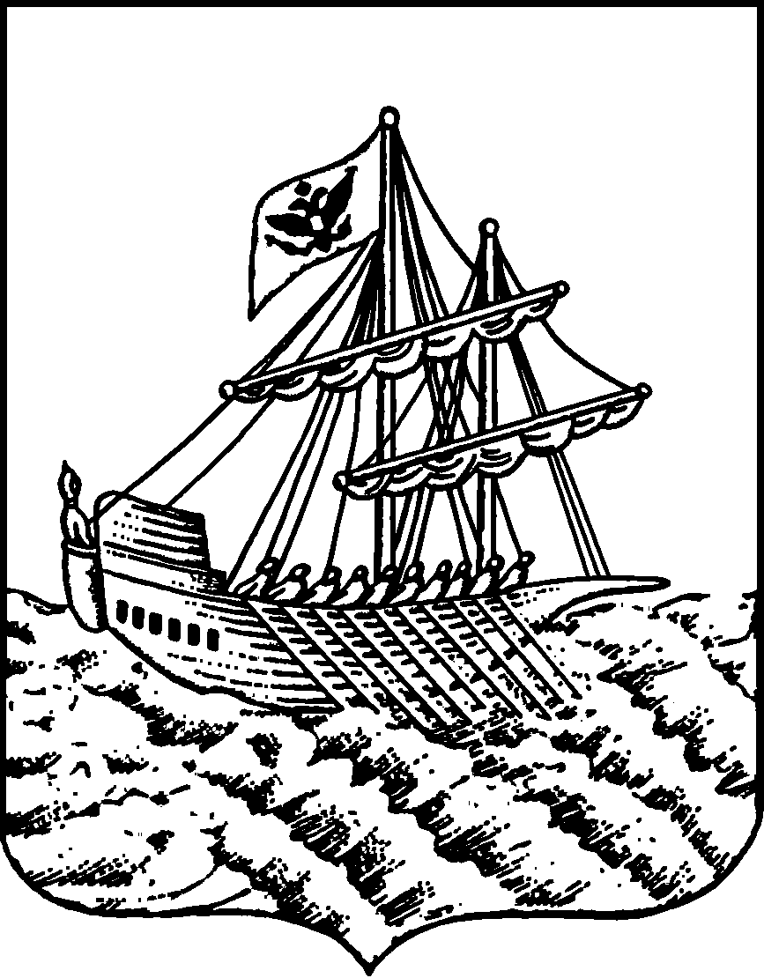

АДМИНИСТРАЦИЯ ГОРОДА КОСТРОМЫ
УПРАВЛЕНИЕ ОБРАЗОВАНИЯ
Депутатская ул., 47 г. Кострома, Костромская обл.,156002.
Тел. (4942) 31-38-82; факс (4942) 47-15-61. E-mail: obraz@admgor.kostroma.net
РАСПОРЯЖЕНИЕ
17.08.2010 г. | № | 956/1

О введении в общеобразовательных учреждениях города Костромы нового федерального государственного образовательного стандарта

В целях обеспечения эффективного введения федерального государственного образовательного стандарта нового поколения в общеобразовательных учреждениях города Костромы

ОБЯЗЫВАЮ:
1. Считать утратившим силу распоряжение Управления образования Администрации города Костромы от 13.08.2010 года № 951.
2. Создать Координационный совет по сопровождению введения федерального государственного образовательного стандарта в общеобразовательных учреждениях города Костромы (далее по тексту – Совет).
3. Утвердить:
3.1.Положение о Совете (приложение 1)
3.2. Состав Совета (приложение 2)
3.3. План-график мероприятий по введению федерального государственного образовательного стандарта начального общего образования (приложение 3)
4. Контроль исполнения настоящего распоряжения возложить на заместителя начальника Управления образования Администрации города Костромы О. Л. Еремину.

Исполняющий обязанности
начальника Управления О. Л. Еремина

Приложение 2

Утвержден распоряжением Управления образования Администрации города Костромы
от « 17 » августа 2010 года № 956/1

СОСТАВ
координационного совета по введению в общеобразовательных учреждениях города Костромы федерального государственного образовательного стандарта нового поколения

№п/п | ФИО |  | Должность
1. | Голованов Олег Рудольфович | - | начальник Управления образования Администрации города Костромы, председатель
2. | Еремина Ольга Львовна | - | заместитель начальника Управления образования Администрации города Костромы, заместитель председателя
3. | Соловьева Марина Николаевна | - | начальник отдела общего и дополнительного образования Управления образования Администрации города Костромы,
4. | Навоева Галина Александровна | - | главный специалист отдела общего и дополнительного образования Управления образования Администрации города Костромы, секретарь
5. | Бучина Ольга Борисовна | - | заместитель заведующего Муниципальным бюджетным учреждением города Костромы «Центр обеспечения качества образования»
6. | Дмитриева Ольга Владимировна | - | методист Муниципального бюджетного учреждения города Костромы «Центр обеспечения качества образования»
7. | Елфимычева Ирина Алексеевна | - | заместитель директора по учебно-воспитательной работе, учитель начальных классов МОУ СОШ  № 29 города Костромы
8. | Исмагилова Светлана Евгеньевна | - | заместитель заведующего Муниципальным бюджетным учреждением города Костромы «Центр обеспечения качества образования»
9. | Лебедева Марина Валентиновна | - | заместитель директора по учебно-воспитательной работе лицея №41 города Костромы
10. | Лобова Наталья Павловна | - | заместитель директора по учебно-воспитательной работе МОУ лицей № 17 города Костромы
11. | Павлова Екатерина Дмитриевна | - | главный специалист отдела общего и дополнительного образования Управления образования Администрации города Костромы
12. | Пашканова Наталья Александровна | - | директор МОУ СОШ № 1 города Костромы
13. | Протасова Ирина Витальевна | - | директор МОУ гимназии № 25 города Костромы
14. | Сиушева Гайша Гусмановна | - | доцент кафедры управления и экономики образования Костромского областного института развития образования (по согласованию)
15. | Скачкова Татьяна Николаевна | - | заведующий Муниципальным бюджетным учреждением города Костромы «Центр обеспечения качества образования»
16. | Скворцова Татьяна Николаевна | - | заместитель директора по учебно-воспитательной работе МОУ гимназии № 25 города Костромы
17. | Троицкая Евгения Петровна | - | директор МОУ лицея № 17 города Костромы
18. | Филатова Татьяна Геннадьевна | - | директор МОУ СОШ № 29 города Костромы

Приложение 1

Утвержден распоряжением Управления образования Администрации города Костромы
от « 17 » августа 2010 года № 956/1

ПОЛОЖЕНИЕ
о координационном совете
по сопровождению введения федерального государственного образовательного стандарта в общеобразовательных учреждениях города Костромы

1. Общие положения
1.1. Координационный совет по сопровождению введения федерального государственного образовательного стандарта в общеобразовательных учреждениях города Костромы (далее Совет) является консультативно-совещательным органом, созданным с целью обеспечения организационного, научного, методического, нормативно - правового и информационного сопровождения введения федерального государственного образовательного стандарта (далее Стандарт) в общеобразовательных учреждениях города Костромы.
1.2. В состав Совета могут входить представители Администрации города Костромы, Управления образования Администрации города Костромы, специалисты МБУ города Костромы «Городской центр обеспечения качества образования», образовательных учреждений города Костромы.
Персональный состав Совета утверждается распоряжением Управления образования Администрации города Костромы
1.3. В своей деятельности Совет руководствуется Конституцией Российской Федерации, законодательством Российской Федерации, нормативными правовыми актами Министерства образования и науки Российской Федерации, департамента образования и науки Костромской области, муниципальными документами, а также настоящим Положением.
1.4.Совет создаётся на период введения и реализации ФГОС.

2. Основные задачи деятельности Совета.
2.1. Основными задачами деятельности Совета являются:
- разработка предложений и рекомендаций по вопросам организации введения образовательных стандартов;
- мониторинг, анализ и рекомендации к использованию моделей и механизмов введения образовательных стандартов в образовательных учреждениях;
- рассмотрение и рекомендации к использованию примерных основных образовательных программ общего образования;
- мониторинг и рекомендации по разработке и использованию дополнительных образовательных программ и моделей подготовки и повышения квалификации педагогических работников по вопросам введения и реализации образовательных стандартов;
- регулярное информирование в средствах массовой информации, на сайте Управления образования Администрации города Костромы о ходе и промежуточных результатах введения образовательных стандартов в образовательных учреждениях города Костромы;
- участие в организации и проведении научно-практических мероприятий по вопросам введения образовательных стандартов.
2.2. Совет для выполнения возложенных на него задач:
- анализирует работу общеобразовательных учреждений по решению вопросов организации введения образовательных стандартов в образовательных учреждениях, реализующих основные образовательные программы общего образования;
- принимает решение о необходимости создания рабочих групп для подготовки предложений по возникающим проблемным вопросам работы Совета;
- регулярно заслушивает информацию о ходе введения образовательных стандартов в общеобразовательных учреждениях;
- организует изучение, обобщение и трансляцию результативного опыта введения Стандарта в общеобразовательных учреждениях города Костромы;
- организует издание справочных, методических, информационных материалов по вопросам введения и реализации образовательных стандартов.

- Порядок работы Совета
3.1. Заседания Совета проводятся по мере необходимости, но не реже одного раза в квартал.
3.2. Заседание Совета считается правомочным при условии присутствия не менее 2/3 списочного состава членов Совета.
3.3. Повестка заседания формируется председателем Совета на основе решений Совета, предложений членов Совета и утверждается на заседании Совета.
3.4. Заседания Совета являются открытыми.
3.5. Решения Совета принимаются большинством голосов и оформляются протоколами, которые подписываются председателем Совета или его заместителем, председательствующим на заседании.
3.6. Для организации работы по основным направлениям деятельности Совет вправе образовывать рабочие группы, возглавляемые членами Совета.

4. Ответственность Совета
Совет несет ответственность за введение Стандарта в рамках своих полномочий в соответствии с действующим законодательством Российской Федерации
5. Заключительные положения
5.1. Обеспечение деятельности Совета осуществляется отделом общего и дополнительного образования Управления образования Администрации города Костромы совместно с МБУ «Городской центр обеспечения качества образования».
5.2. Деятельность Совета прекращается по решению Управления образования Администрации города Костромы по окончании введения образовательных стандартов.

Приложение 3

Утвержден распоряжением
Управления образования Администрации города Костромы
от « 17 » августа 2010 года № 956/1

План-график мероприятий по введению федерального государственного образовательного стандарта начального общего образования
Управление образования |  |  | Общеобразовательные учреждения
Наименование мероприятий | Сроки | Ответственный | Наименование мероприятий | Сроки | Ответственный
1. Нормативное обеспечение введения федерального государственного образовательного стандарта (далее - ФГОС) начального общего образования
Создание Координационного совета по введению ФГОС начального общего образования и утверждение положения о Координационном совете | до 15.10.2010 г. | Управление образования | Создание рабочей группы по подготовке к введению ФГОС начального общего образования | до 15.10.2010 г. | Руководитель ОУ
Разработка и утверждение плана-графика введения ФГОС | до 15.10. 2010 г. | Управление образования | Разработка и утверждение планов-графиков введения ФГОС | до 15.10. 2010 г. | Руководитель ООУ
 |  |  | Разработка локальных актов, устанавливающих требования к различным объектам инфраструктуры образовательного учреждения с учетом требований к минимальной оснащенности учебного процесса (например, положений о культурно-досуговом центре, информационно-библиотечном центре, физкультурно-оздоровительном центре, учебном кабинете и др.)  2010-2011 гг. | До 01.11.2010 г.
2. Организационное обеспечение введения ФГОС
Организация проведения диагностики готовности общеобразовательных учреждений к введению ФГОС, разработка карты самооценки готовности общеобразовательного учреждения к введению  ФГОС НОО | Март-апрель 2010 г. | Управление образования  МБУ ГЦОКО | Проведение диагностики готовности общеобразовательных учреждений к введению ФГОС, заполнение карт самооценки готовности общеобразовательного учреждения к введению  ФГОС НОО | Март-апрель 2010 г. | Руководители ОУ
Разработка моделей взаимодействия учреждений общего и дополнительного образования детей, обеспечивающая организацию внеурочной деятельности | Декабрь 2010 г. | Управление образования  МБУ ГЦОКО | Реализация моделей взаимодействия учреждений общего и дополнительного образования детей, обеспечивающая организацию внеурочной деятельности | В течение 2010-2011 | Руководители ОУ
Создание муниципальной системы мониторинга результатов освоения ФГОС. | Ноябрь 2010 | Управление образования  МБУ ГЦОКО | Разработка диагностик, инструментария и регламента мониторинга результатов освоения ФГОС | В течение 2010-2011 | Руководители ОУ
Подготовка и проведение совещаний по вопросам введения ФГОС начального общего образования | Ноябрь, март, 2010 | Управление образования | Реализация принципов государственно-общественного характера управления образовательным учреждением, включая формы публичной отчетности | В течение 2010-2011 | Руководители ОУ
Координация деятельности региональных экспериментальных площадок по вопросам введения ФГОС начального общего образования на базе общеобразовательных учреждений средней школы № 29, лицея № 17, гимназии № 25 | В течение 2010-2011 | Управление образования  МБУ ГЦОКО | Обобщение, изучение и использование опыта деятельности региональных экспериментальных площадок (проведение открытых мероприятий, разработка и тиражирование методических материалов) | В течение 2010-2011 | Руководители ОУ
Координация взаимодействия учреждений общего и дополнительного образования детей, обеспечивающая организацию внеурочной деятельности и учет внеучебных достижений обучающихся | В течение 2010-2011 | Управление образования  МБУ ГЦОКО | Апробация моделей взаимодействия общеобразовательных учреждений и учреждений дополнительного образования детей в рамках введения ФГОС | В течение 2010-2011 | Руководители ОУ
Проведение анкетирования по изучению образовательных потребностей и интересов обучающихся и запросов родителей по использованию часов вариативной части учебного плана. | Март 2010 г. | Управление образования  МБУ ГЦОКО | Проведение анкетирования по изучению образовательных потребностей и интересов обучающихся и запросов родителей по использованию часов вариативной части учебного плана. | Март 2010 г. | Руководители ОУ
Разработка диагностического инструментария для выявления профессиональных затруднений педагогов, участвующих в эксперименте, в период перехода на ФГОС начального общего образования  Проведение анкетирования. | Май 2010 года | МБУ ГЦОКО | Проведение диагностики и анкетирования педагогических работников по внедрению ФГОС НОО | Май 2010 года | Руководители ОУ
3. Кадровое обеспечение введения ФГОС
Содействие в повышении квалификации всех учителей начальных классов по вопросам ФГОС и готовности руководителей образовательных учреждений к введению ФГОС начального общего образования | В течение 2010 года | МБУ ГЦОКО | Разработка плана-графика повышения квалификации педагогических работников и руководителей образовательного учреждения в связи с введением ФГОС | Апрель 2010 | Руководители ОУ
4. Методическое обеспечение введения ФГОС
Создание системы методической работы, обеспечивающей сопровождение введения ФГОС начального общего образования | В течение 2010-2011 | МБУ ГЦОКО | Проведение мероприятий с использованием современных форм и технологий сопровождения педагогов | В течение года | Руководители ОУ
Разработка плана методической работы, обеспечивающей сопровождение введения ФГОС НОО  Создание постоянно действующих объединений педагогов | В течение 2010-2011 | МБУ ГЦОКО | Реализация плана методической работы, обеспечивающей сопровождение введения ФГОС НОО | В течение года | Руководители ОУ
Создание консультационного пункта на базе городского методического центра, базовых учреждений, тьюторской группы |  |  | Организация работы тьюторов | В течение года | Руководители ОУ
5. Финансово-экономическое обеспечение введения ФГОС
Доведение до всех общеобразовательных учреждений объема расходов, необходимых для реализации основной общеобразовательной программы ФГОС НОО и достижения планируемых результатов в соответствии с Законом Костромской области | Март 2010 г. | Управление образования | Обеспечение целевого расходования выделенных бюджетных средств для реализации основной общеобразовательной программы ФГОС НОО и достижения планируемых результатов | В течение года | Руководители ОУ
6. Информационное обеспечение введения ФГОС
Информирование общественности о ходе и результатах подготовки введения ФГОС начального общего образования с использованием интернет-ресурсов (создание рубрики на сайте Управления образования,), средств массовой информации и др. | В течение года | Управление образования  МБУ ГЦОКО | Информирование родительской общественности о подготовке к введению и порядке перехода на новые стандарты: размещение информации на информационных стендах, информирование на родительских собраниях и др | В течение 2010 года | Руководители ОУ
Организация публичной отчетности образовательных учреждений о ходе и результатах подготовки к введению ФГОС начального общего образования посредством публичных отчетов, общешкольных и городских мероприятий | Май 2010 г. | Управление образования  МБУ ГЦОКО | Проведение публичной отчетности образовательных учреждений о ходе и результатах подготовки к введению ФГОС начального общего образования посредством публичных отчетов, общешкольных и городских мероприятий | Май 2010 года | Руководители ОУ
7. Материально – техническое обеспечение введения ФГОС
Обеспечение оснащённости общеобразовательных учреждений в соответствии с требованиями ФГОС НОО к минимальной оснащенности учебного процесса и оборудованию учебных помещений. | В течение 2010 года | Управление образования | Обеспечение соответствия материально-технической базы реализации ООП НОО действующим санитарным и противопожарным нормам, нормам охраны труда работников образовательного учреждения. | В течение года | Руководители ОУ
 |  |  | Обеспечение укомплектованности библиотек ОУ, переходящих на ФГОС НОО, печатными и электронными образовательными ресурсами по всем учебным предметам учебного плана | В течение года | Руководители ОУ

